Grußwort der BLLV-Präsidentin zum 25-jährigen Jubiläum der Freien Akademie München für Kunst, Kultur, Bildung und Therapie

Liebe Gäste der 25-Jahr-Feier der Freien Akademie München,

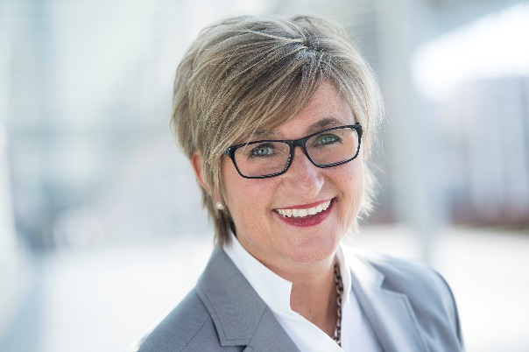
der Maler Odilon Redon sagte einmal, dass die Kunst die höchste Kraft ist, dass sie heilsam sei und zu Reife führt. Damit spricht er vieles an, was auch 150 Jahre später noch gilt.
Kunst ist eine Sprache, die unglaubliche Kraft besitzt. Sie ist eine Brücke zu anderen Menschen, sie verbindet Menschen auf der ganzen Welt. Denn Kunst ist nicht etwas, das vor politischen Grenzen oder gesellschaftlichen Schichten Halt macht. Sie durchdringt alle Schichten, sie überwindet alle Grenzen. Jeder kann sich durch sie mitteilen und seine Vorstellungen und sein Empfinden anderen Menschen zu erkennen geben. Dadurch lassen wir auch unsere Mitmenschen etwas empfinden, wir lösen etwas in ihnen aus. Gerade in der heutigen Zeit ist diese Überwindung von Grenzen und die Herstellung von Gemeinsamkeit etwas sehr wertvolles. Die Freie Akademie München hat bereits sehr früh erkannt, dass Kunst eine Brücke sein kann. 1993 wurde das kunsttherapeutische Projekt für Flüchtlingskinder „Kunst als Brücke" ins Leben gerufen und auch heute gibt es z.B. für geflüchtete Menschen die Traumatagungen.
Kunst ist auch heilsam, weil sie eine Sprache ist, für die es oft keine Worte gibt. Sie kann eine innere Befreiung sein, sie kann Freude auslösen und glücklich machen. Sie kann Empfindungen und Gefühle ändern und dadurch heilende Wirkung besitzen. Gerade in einer Zeit, in der unser Leben von Beschleunigung, Veränderungen und Verunsicherungen geprägt ist, kann diese Wirkung nicht hoch genug angesehen werden.
Kunst führt auch zu Reife, so Odilon Redon. Und in der Tat hat sie eine ganz zentrale Bedeutung im Leben der Menschen. Bereits bei kleinen Kindern nehmen z.B. Bilder eine große Rolle ein. Sie teilen sich und ihre Vorstellungen über Bilder ihrer Umwelt mit. Diese Bedeutung von Bildern bleibt uns Menschen ein Leben lang. Wir alle haben ständig Bilder in unserem Kopf, wir „malen“ uns etwas aus, Bilder im Fernsehen rufen teils starke Emotionen in uns hervor. Gerade weil uns Kunst ein Leben lang begleitet, ist es bedeutsam, diesem Bereich die Anerkennung zu geben, die er hat. Dieser Bereich ist entscheidend für die Persönlichkeitsentwicklung bei Kindern und Jugendlichen und durchdringt auch die Lebensbereiche, wenn wir erwachsen sind. Deshalb gehört der Fokus auf einen ganzheitlichen Bildungsansatz, bei dem wir dieser Bedeutung gerecht werden können. Ich bin sehr froh darüber, dass die Freie Akademie München dieses ganzheitliche Menschenbild als Grundsatz verfolgt.
Ganz wichtig finde ich, dass Sie sich heute die Zeit nehmen, um über dieses wichtige Thema in den Austausch zu kommen und zu diskutieren. Lassen Sie uns gemeinsam nachdenken, wie wir die Zukunft der Menschen und unserer Gesellschaft chancenreich gestalten können.
Der Freien Akademie München danke ich für ihre wertvolle Arbeit in den letzten 25 Jahren, insbesondere für den Ansatz der individuellen und ganzheitlichen Förderung von Menschen, der dort in vielen Projekten und der täglichen Arbeit geleistet wird. Ich wünsche Ihnen allen eine schöne 25-JahrFeier und freue mich auf viele weitere spannende Jahre und Projekte.

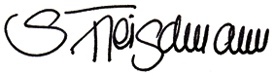
Simone Fleischmann
Präsidentin des BLLV

